实验三 C开发工具
目的
- 学会使用gcc、make、gdb工具
- 熟悉c语言
内容
- 编写一个c语言程序：输出两行文字“Linux下的c也不是太难嘛！”。在Linux下编辑、编译、运行该程序。
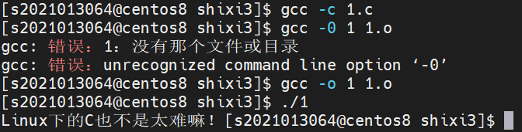
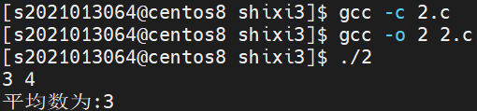
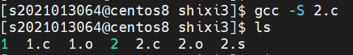
- 编写一个c语言程序：根据输入的两个整数求平均值并且在终端输出，通过gcc编译器生成它的汇编程序文件。

- 用gdb调试器调试上面第2题的程序，查看程序执行每一步变量的值，熟悉gdb的使用流程。
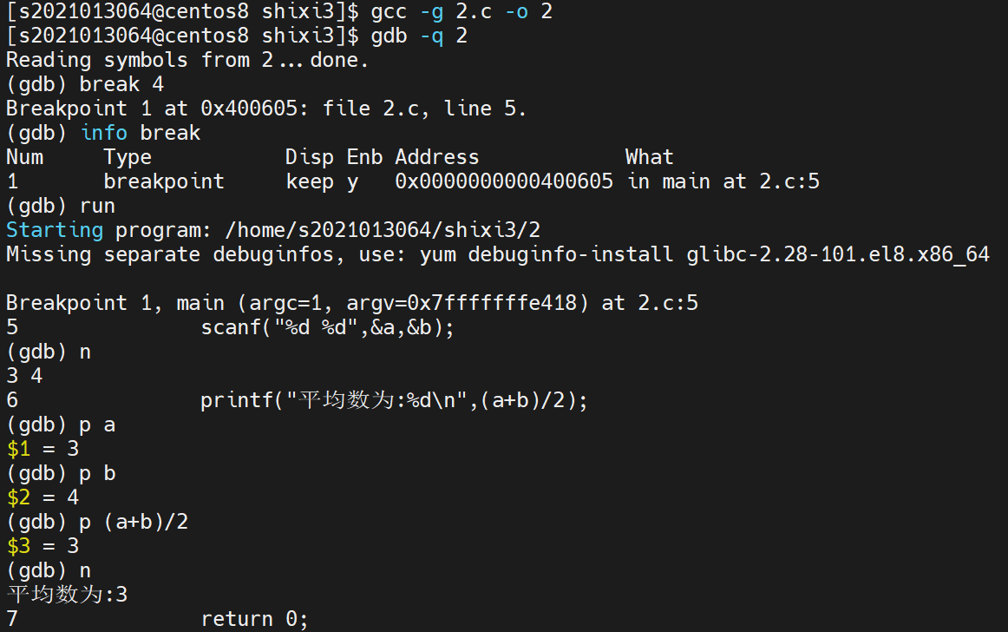
- 建立一个简单程序，练习函数库创建方法。函数库包含两个函数，并在一个示例程序（prom.c）中调用，这两个函数分别是fast.c（快速排序）、insert.c（插入排序），实现对一维数组的升序排序。按下面步骤生成函数库。
1）分别编写prom.c、fast.c、insert.c;
2）编译这两个程序，产生目标文件fast.o、insert.o
gcc -c fast.c insert.c

3）创建库文件libfoo.a
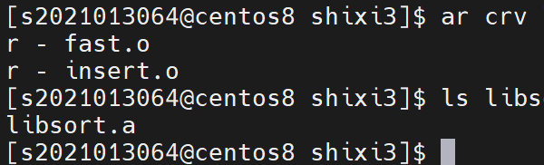
ar crv libsort.a fast.o insert.o
4）不使用库编译prom.c
gcc -c prom.c
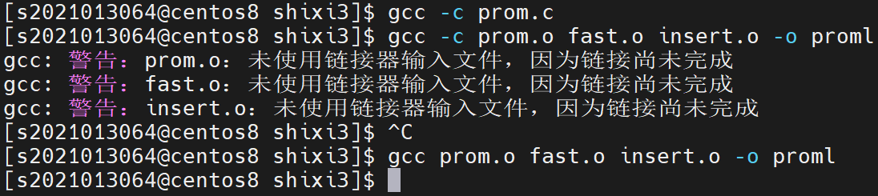
gcc prom.o fast.o insert.o -o prom1
5）使用库文件libsort.a编译prom.c
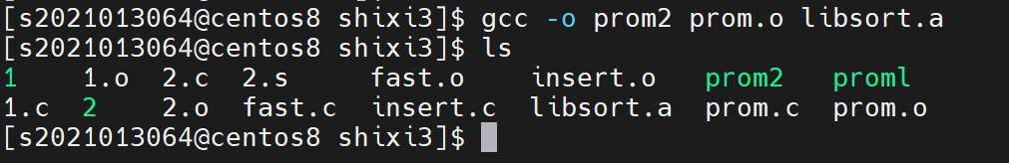
gcc -o prom2 prom.o libsort.a
6）使用库文件libsort.a编译prom.c，用l选项访问函数库，用L选项指示库文件所在目录
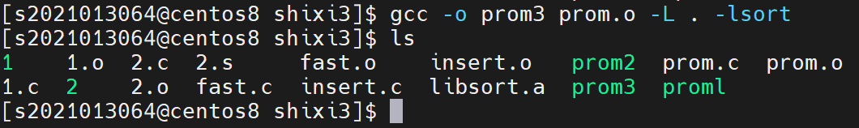
gcc -o prom3 prom.o -L . -lsort

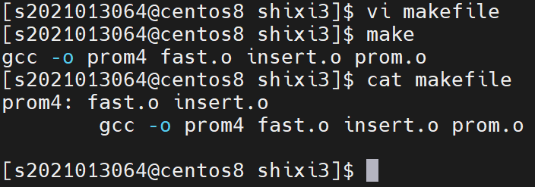
7）试着编写一个Makefile规则文件管理该工程文件，并使用make编译为prom4；
实验报告书写指导
将实习中涉及到的文件粘贴到实习报告中提交到http://47.111.21.153:81/。

